[RHGL03] Zwei Reihenhäuser oder ein Doppelhaus, roter Backstein, M 1:160, Spur N
Hinweise:
Ausdruck der Modelle auf Fotokarton - matt oder glänzend, 180-200g. - oder Druckerpapier mit Verstärkung. Haus-Abwicklung (1) zusammenfügen. Die Loggia mit Decke und Balkonboden-Unterseite (1.2) in die Rückseite einbauen. Dach (2) aufsetzen. Evtl. an der Dachgaube und Ränder nachschneiden. Dachfenster (2.2) gemäß Abb. platzieren. Balkon (3) so formen, dass die graue Boden-Fläche nach oben zeigt. Schornsteine (4) in der Mitte falten, zu einem Rechteck formen, evtl. die Schräge nachschneiden und optional auf dem Dach platzieren. Haustür-Vordach (5) zu einem Quader formen und über der Haustür anbringen.. Extra-Material (6) für Erweiterungen und Ausbesserungen, z.B. Treppen-Stufen vor der Haustür, Unterseiten von Dachüberständen,

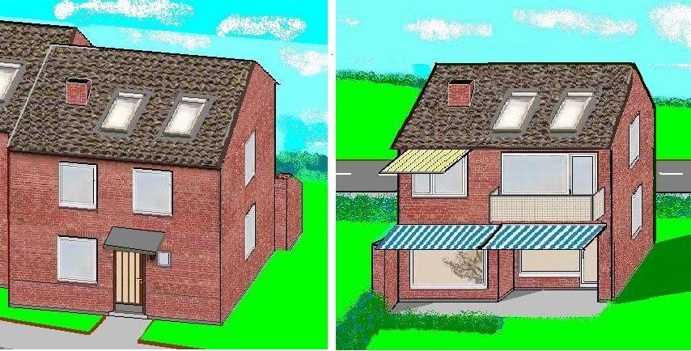
Abb. Frontseite + Rückansicht

Regenrinnen oder Begrenzungsmauer. Schornstein-Abdeckungen (7) optional als Deckel auf die Schornsteine setzen.
Optional Markisen (8) zuschneiden und frei anbringen. Für eine Beleuchtung der Häuser die Wände und das Dach mit
Schwarzpapier oder Alufolie bekleben, die Fenster ausschneiden und optional mit Klarsichtkunststoff (z.B. aus dem Recycling)
hinterlegen und die Fenster - einer evtl. 2. Kopie der Häuser auf Druckerpapier - von hinten auf die Klarsichtfolie kleben. Eine
Grundplatte entsprechend eigener Modellbahn-Anlage selbst erstellen. Aneinander-Reihung weiterer Häuser - auch versetzt -
möglich.
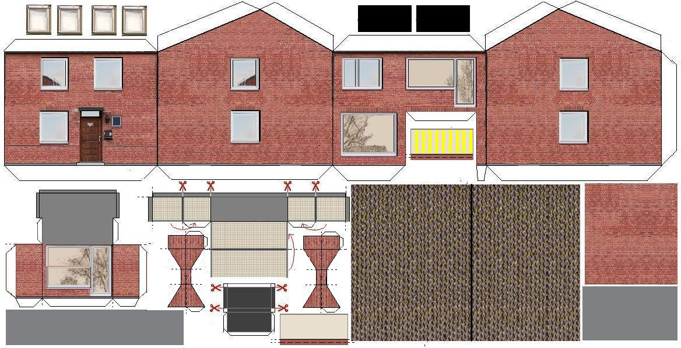
1
2
1.2
3
4
5
6
6
7
2.2
8
8

